

**“Corporación Educacional Gloria Méndez Briones”**

**“Educando con amor para formar grandes personas”**

**ASIGNATURA: Educación Física NIVEL: Quinto Básico**

**ACTIVIDAD N°: 4 PROFESOR: Mario Acosta**

**Objetivo de la actividad:** Participar de actividades físicas dentro del hogar, con o sin implementos.

**Instrucciones:**

1. Para el calentamiento debemos ingresar y observar el video de ejercicios de movilidad articular

<https://www.youtube.com/watch?v=r3P_udAj4yA>

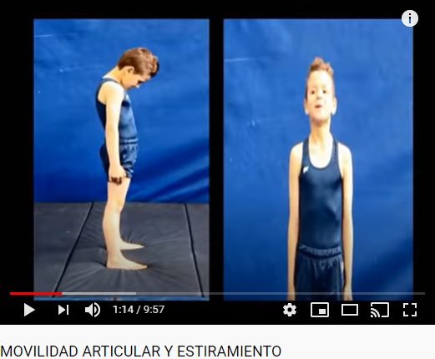

1. Realizar los ejercicios que aparecen en el video con una duración de 20 segundos cada uno.
2. Luego del calentamiento, trabajaremos las habilidades motrices básicas a través de un circuito de diferentes ejercicios creados por ustedes mismos.
3. Para esto necesitaremos cualquier material de su hogar, por ejemplo:

* Escobillones
* Rollos de Confort
* Sillas
* Mesas
* Botellas de plástico
* Juguetes
* Corbatas
* Balones
* etc.

1. Observe video completo de algunos ejercicios con estos implementos

<https://www.youtube.com/watch?v=BnKIAFebJzo>

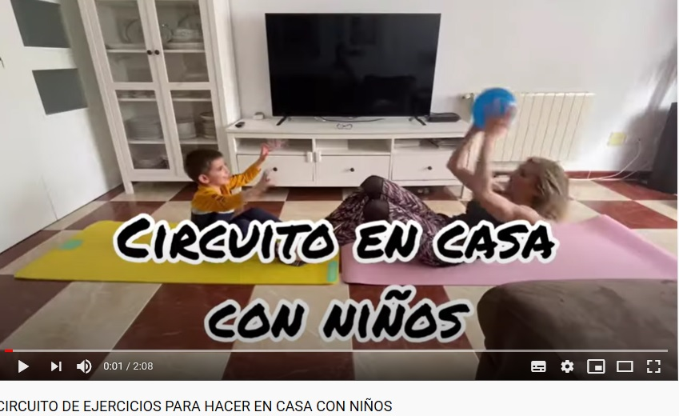

<https://www.youtube.com/watch?v=D6WVZXU3-mY>

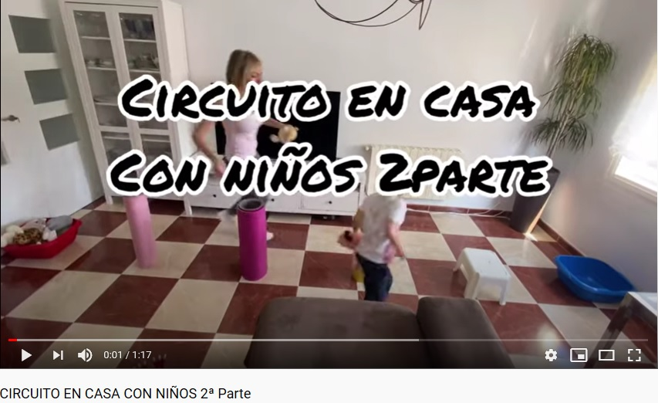

1. Realizar los ejercicios de habilidades motrices básicas creados por ustedes, visto en clases o también observados en los videos anteriormente descritos.
2. Cada ejercicio deberán realizarlo 3 veces.
3. Debe existir un descanso entre cada ejercicio.
4. Lo ideal, es que la familia también pueda participar con los niños (as)

***Estas actividades la pueden realizar más de una vez por semana, lo ideal sería tres días y con música entretenida de fondo.***

***Recuerden siempre tener una botella de agua para su hidratación***

|  |
| --- |
| **IMPORTANTE:** Ante cualquier consulta o evidencia (fotos o videos) de la realización de las actividades enviar mensaje al correo del profesor [mario.acosta@cegmb.cl](mailto:mario.acosta@cegmb.cl) |